2020年智慧团建系统团组织关系转出操作指南
各位毕业班团员：
临近毕业季，请大家提前做好毕业生的团组织关系转接工作，具体操作指南如下：
一、使用环境要求
（一）“智慧团建”系统网址：https://zhtj.youth.cn/zhtj。
（二）电脑操作系统要求：Windows7、Windows8、Windows10和MacOS。
（三）电脑浏览器要求：IE10及以上版本的IE浏览器或Edge、Chrome、Firefox、Safari等，若使用360、QQ浏览器必须选择极速模式。
（四）目前系统只支持电脑端（PC端），不支持手机端。
二、系统登录操作
第一步：打开https://zhtj.youth.cn/zhtj进入系统登录页面；
第二步：输入已经注册到系统的的身份证号码、密码、验证码；

第三步：再点击“登录”即可。
三、团组织关系转出具体操作
团员个人提交申请
第一步：登录后在界面左下角点击“关系转接”（管理员同学请先点击进入个人中心）；
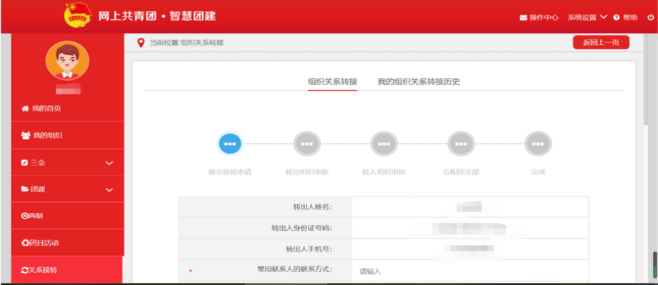
第二步：按照提示填写拟转入组织的相关信息；
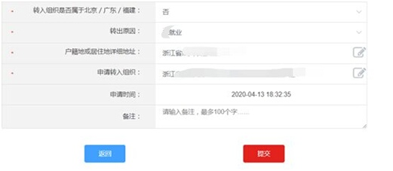
第三步：点击提交，等待审批。
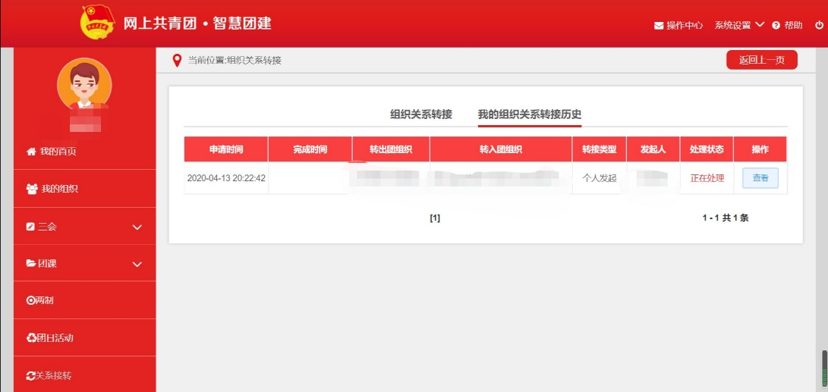

四、政策索引
（一）已落实工作单位（含自主创业）的毕业学生团员/毕业后因公出国（境）工作的毕业学生团员：将团组织关系转接至工作单位团组织；工作单位尚未建立团组织的, 应转接至工作单位所在地的乡镇街道“学社衔接临时团支部”。
（二）升学的毕业学生团员：转接至录取学校相应的团组织。
（三）毕业后参军入伍的学生团员：选择“特殊单位团组织”后，由省级团组织负责审核。毕业后到涉密单位工作的学生团员的转接参照此类型处理。
（四）离校前尚未落实就业去向的毕业学生团员/毕业后因私出国（境）的毕业学生团员（求学除外）：转接至学生户籍所在地、生源地或本人、父母居住地的乡镇街道“学社衔接临时团支部”。如果条件允许，也可直接将团组织关系转接到毕业学生团员户籍所在地或本人、父母居住地所属的村或社区一级的团组织。
（五）出国（境）学习研究的毕业学生团员：将团组织关系保留在原就读学校。团员在国（境）外期间，应由学校团委或院系团委编入“出国（境）学习研究团员团支部”（可根据人数确定隶属学校团委或院系团委）集中管理。
共青团杭州电子科技大学委员会
二〇二〇年四月十四日

